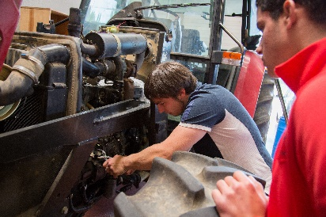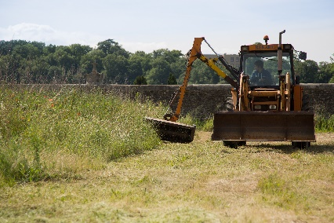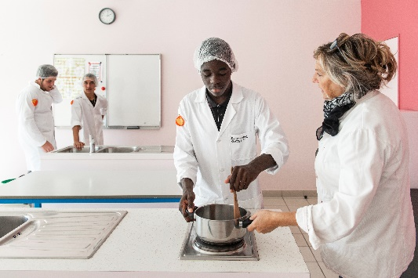

Stage en milieu professionnel

Minimum 10 semaines

Préparer son projet

Apprendre Autrement

Découvrir l’ALTERNANCE

Pro’pulse-Prépa-apprentissage

Un parcours personnalisé pour construire son projet professionnel

Lycée Professionnel Agricole Privé

Val de Drôme

Quartier les Chirouzes

26760 Montéléger

Tél : 04 75 62 70 67

http://valdedrome.apprentis-auteuil.org